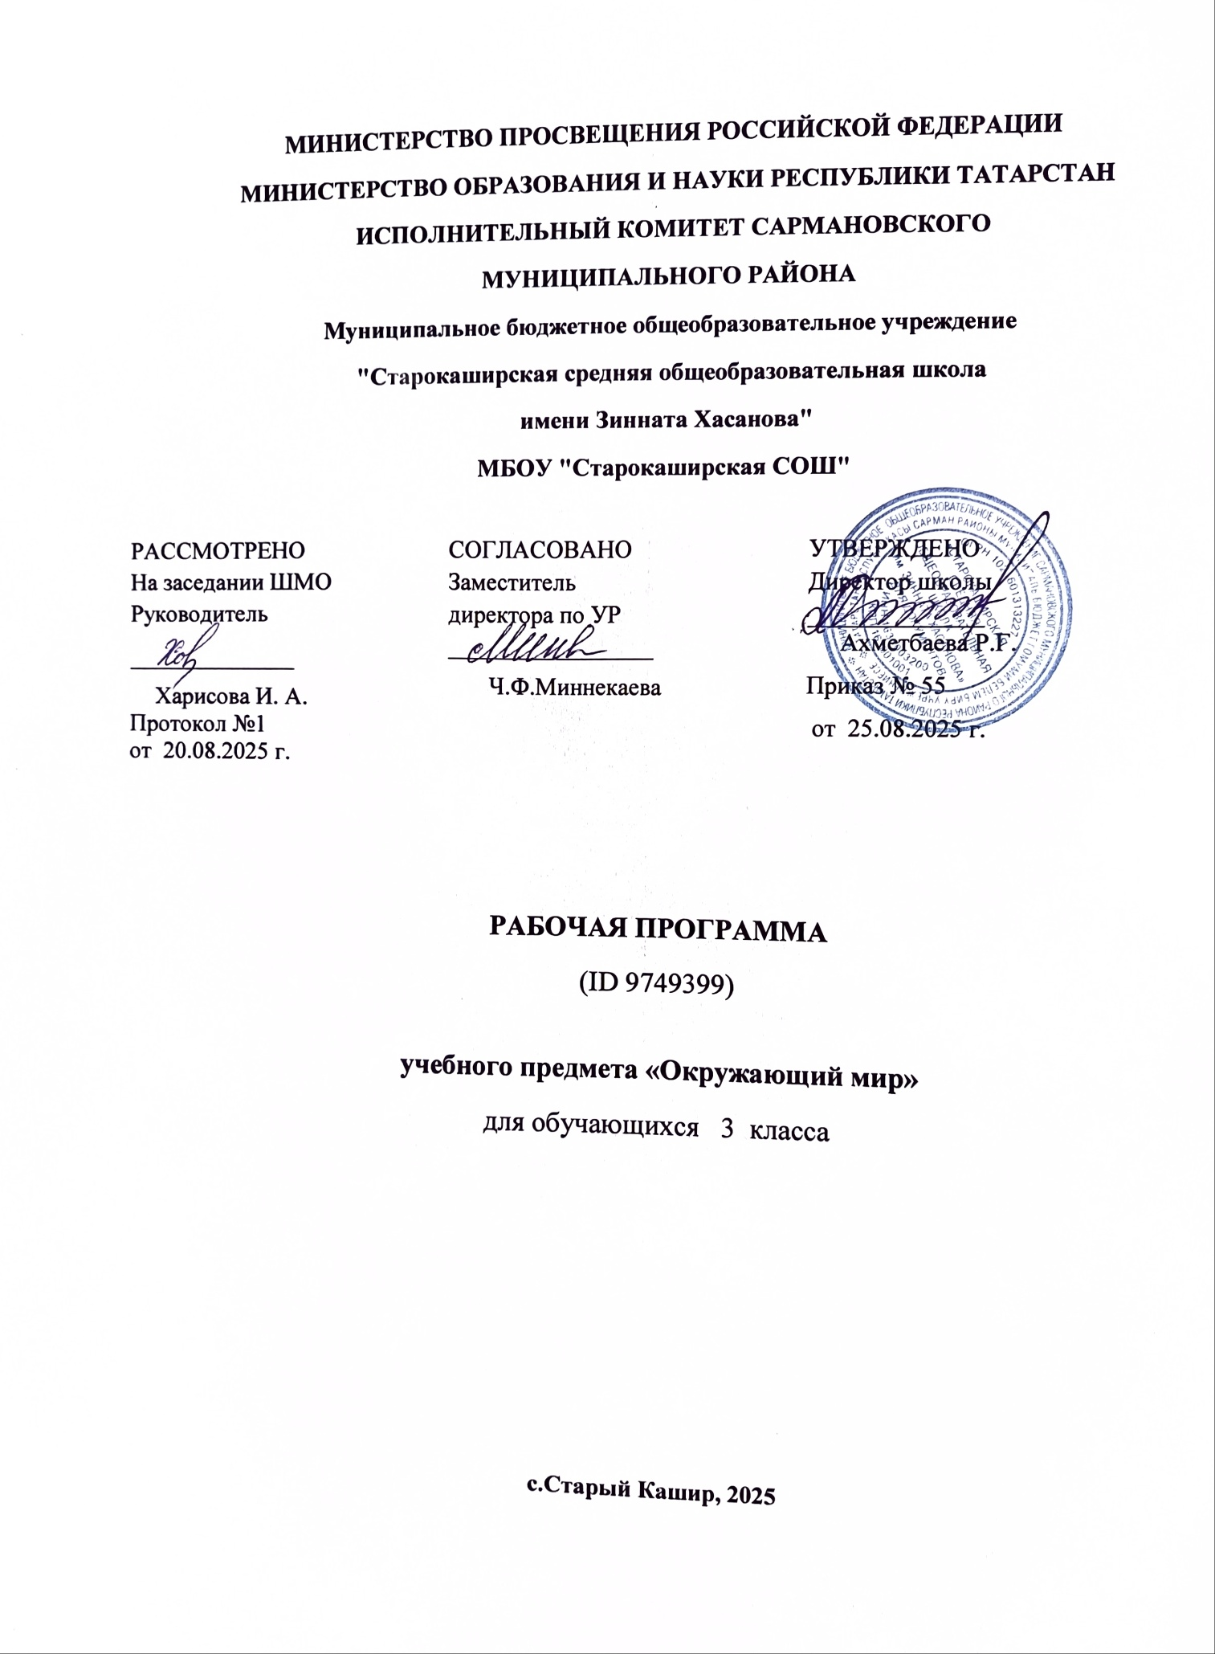

ПОЯСНИТЕЛЬНАЯ ЗАПИСКА

Рабочая программа по учебному предмету «Окружающий мир» (предметная область «Обществознание и естествознание» («Окружающий мир») соответствует Федеральной рабочей программе по учебному предмету «Окружающий мир» и включает пояснительную записку, содержание обучения, планируемые результаты освоения программы и тематическое планирование.
Пояснительная записка отражает общие цели и задачи изучения окружающего мира, место в структуре учебного плана, а также подходы к отбору содержания и планируемым результатам.
ОБЩАЯ ХАРАКТЕРИСТИКА ПРЕДМЕТА

Содержание обучения раскрывает содержательные линии для обязательного изучения окружающего мира в каждом классе на уровне начального общего образования.
Планируемые результаты программы по окружающему миру включают личностные, метапредметные результаты за период обучения, а также предметные достижения обучающегося за каждый год обучения на уровне начального общего образования.
Программа по окружающему миру на уровне начального общего образования составлена на основе требований ФГОС НОО и федеральной рабочей программы воспитания.

ЦЕЛИ ИЗУЧЕНИЯ ПРЕДМЕТА

Изучение окружающего мира, интегрирующего знания о природе, предметном мире, обществе и взаимодействии людей в нём, соответствует потребностям и интересам обучающихся на уровне начального общего образования и направлено на достижение следующих целей:
- формирование целостного взгляда на мир, осознание места в нём человека на основе целостного взгляда на окружающий мир (природную и социальную среду обитания); освоение естественно-научных, обществоведческих, нравственно-этических понятий, представленных в содержании программы по окружающему миру;
- формирование ценности здоровья человека, его сохранения и укрепления, приверженности здоровому образу жизни;
- развитие умений и навыков применять полученные знания в реальной учебной и жизненной практике, связанной как с поисково-исследовательской деятельностью (наблюдения, опыты, трудовая деятельность), так и с творческим использованием приобретённых знаний в речевой, изобразительной, художественной деятельности;
- духовно-нравственное развитие и воспитание личности гражданина Российской Федерации, понимание своей принадлежности к Российскому государству, определённому этносу;
- проявление уважения к истории, культуре, традициям народов Российской Федерации;
- освоение обучающимися мирового культурного опыта по созданию общечеловеческих ценностей, законов и правил построения взаимоотношений в социуме;
- обогащение духовного опыта обучающихся, развитие способности ребёнка к социализации на основе принятия гуманистических норм жизни, приобретение опыта эмоционально-положительного отношения к природе в соответствии с экологическими нормами поведения;
- становление навыков повседневного проявления культуры общения, гуманного отношения к людям, уважительного отношения к их взглядам, мнению и индивидуальности.
Центральной идеей конструирования содержания и планируемых результатов обучения окружающему миру является раскрытие роли человека в природе и обществе, ознакомление с правилами поведения в среде обитания и освоение общечеловеческих ценностей взаимодействия в системах: «Человек и природа», «Человек и общество», «Человек и другие люди», «Человек и познание». Важнейшей составляющей всех указанных систем является содержание, усвоение которого гарантирует формирование у обучающихся навыков здорового и безопасного образа жизни на основе развивающейся способности предвидеть результаты своих поступков и оценки возникшей ситуации.
Отбор содержания программы по окружающему миру осуществлён на основе следующих ведущих идей:
- раскрытие роли человека в природе и обществе;
- освоение общечеловеческих ценностей взаимодействия в системах: «Человек и природа», «Человек и общество», «Человек и другие люди», «Человек и его самость», «Человек и познание».

МЕСТО УЧЕБНОГО ПРЕДМЕТА «ОКРУЖАЮЩИЙ МИР» В УЧЕБНОМ ПЛАНЕ

Общее число часов, отведённых на изучение курса «Окружающий мир», составляет 270 часов (два часа в неделю в каждом классе): 1 класс – 66 часов, 2 класс – 68 часов, 3 класс – 68 часов, 4 класс – 68 часов.

3 КЛАСС
№ п/п | Тема урока | Количество часов |  |  | Дата изучения | Электронные цифровые образовательные ресурсы
№ п/п | Тема урока | Всего | Контрольные работы | Практические работы | Дата изучения | Электронные цифровые образовательные ресурсы
1 | Природа. Разнообразие природы | 1 |  |  | 06.09.2025 | Библиотека ЦОК https://m.edsoo.ru/f84140ba
2 | Ценность природы для людей | 1 |  |  | 08.09.2025 | Библиотека ЦОК https://m.edsoo.ru/f84140ba
3 | Человек | 1 |  |  | 13.09.2025 | Библиотека ЦОК https://m.edsoo.ru/f84140ba
4 | Общество. Примеры благородного служения человека людям | 1 |  |  | 15.09.2025 | Библиотека ЦОК https://m.edsoo.ru/f84140ba
5 | Что такое экология | 1 |  |  | 20.09.2025 | Библиотека ЦОК https://m.edsoo.ru/f84140ba
6 | Природа в опасности! Охрана природы | 1 |  |  | 22.09.2025 | Библиотека ЦОК https://m.edsoo.ru/f84140ba
7 | Обобщение по теме «Как устроен мир» | 1 |  |  | 27.09.2025 | Библиотека ЦОК https://m.edsoo.ru/f84140ba
8 | Тела, вещества, частицы | 1 |  |  | 29.09.2025 | Библиотека ЦОК https://m.edsoo.ru/f84140ba
9 | Разнообразие веществ. Практическая работа «Исследуем продукты на содержание крахмала» | 1 |  |  | 04.10.2025 | Библиотека ЦОК https://m.edsoo.ru/f84140ba
10 | Воздух и его охрана | 1 |  |  | 06.10.2025 | Библиотека ЦОК https://m.edsoo.ru/f84140ba
11 | Вода. Практическая работа «Исследуем свойства воды» | 1 |  |  | 11.10.2025
12 | Превращения и круговорот воды. Берегите воду! | 1 |  |  | 13.10.2025
13 | Что такое почва. Практическая работа по теме «Исследуем состав почвы» | 1 |  |  | 18.10.2025 | Библиотека ЦОК https://m.edsoo.ru/f840c7ca
14 | Контрольная работа по теме «Разнообразие веществ в окружающем мире» | 1 |  |  | 20.10.2025 | Библиотека ЦОК https://m.edsoo.ru/f840c392
15 | Анализ результатов контрольной работы | 1 |  |  | 25.10.2025 | Библиотека ЦОК https://m.edsoo.ru/f840d328
16 | Разнообразие растений. Солнце, растения и мы с вами | 1 |  | 1 | 27.10.2025 | Библиотека ЦОК https://m.edsoo.ru/f840cb62
17 | Размножение и развитие растений. Практическая работа «Изучаем способы распространения плодов» | 1 |  |  | 01.11.2025 | Библиотека ЦОК https://m.edsoo.ru/f840ce78
18 | Охрана растений | 1 |  |  | 03.11.2025 | Библиотека ЦОК https://m.edsoo.ru/f840d03a
19 | Разнообразие животных. Охрана животных | 1 |  |  | 08.11.2025 | Библиотека ЦОК https://m.edsoo.ru/f840da26
20 | Кто что ест. Кто как приспособлен | 1 |  |  | 10.11.2025 | Библиотека ЦОК https://m.edsoo.ru/f840df26
21 | Размножение и развитие животных | 1 |  |  | 15.11.2025 | Библиотека ЦОК https://m.edsoo.ru/f840e0de
22 | Лес, луг, пруд. Взаимосвязи в природном сообществе | 1 |  |  | 17.11.2025 | Библиотека ЦОК https://m.edsoo.ru/f840e282
23 | Влияние человека на природные сообщества | 1 |  |  | 22.11.2025 | Библиотека ЦОК https://m.edsoo.ru/f840e41c
24 | В царстве грибов | 1 |  | 1 | 24.11.2025 | Библиотека ЦОК https://m.edsoo.ru/f840e6a6
25 | Великий круговорот жизни | 1 |  |  | 08.12.2025 | Библиотека ЦОК https://m.edsoo.ru/f840e85e
26 | Контрольная работа по теме «Разнообразие растений, животных» | 1 | 1 |  | 13.12.2025 | Библиотека ЦОК https://m.edsoo.ru/f840ea16
27 | Анализ результатов контрольной работы | 1 |  |  | 15.12.2025 | Библиотека ЦОК https://m.edsoo.ru/f840ea16
28 | Организм человека. Практическая работа «Измеряем свой рост и массу тела». Органы чувств | 1 |  |  | 20.12.2025 | Библиотека ЦОК https://m.edsoo.ru/f840ebe2
29 | Надёжная защита организма. Практическая работа «Исследуем нашу кожу» | 1 |  |  | 22.12.2025 | Библиотека ЦОК https://m.edsoo.ru/f840ed90
30 | Опора тела и движение | 1 |  |  | 27.12.2025 | Библиотека ЦОК https://m.edsoo.ru/f840ef2a
31 | Наше питание. Практическая работа «Исследуем состав продуктов» | 1 |  |  | 29.12.2025 | Библиотека ЦОК https://m.edsoo.ru/f840fde4
32 | Дыхание и кровообращение. Практическая работа «Учимся измерять пульс» | 1 |  |  | 12.01.2026
33 | Умей предупреждать болезни | 1 |  |  | 17.01.2026 | Библиотека ЦОК https://m.edsoo.ru/f840f240
34 | Здоровый образ жизни | 1 |  |  | 19.01.2026 | Библиотека ЦОК https://m.edsoo.ru/f84104ba
35 | Обобщение по теме «Здоровый образ жизни» | 1 |  |  | 24.01.2026 | Библиотека ЦОК https://m.edsoo.ru/f8410f78
36 | Проекты «Здоровый образ жизни» | 1 |  |  | 26.01.2026 | Библиотека ЦОК https://m.edsoo.ru/f84116c6
37 | Огонь, вода и газ | 1 |  |  | 31.01.2026 | Библиотека ЦОК https://m.edsoo.ru/f8410dd4
38 | Чтобы путь был счастливым | 1 |  |  | 02.02.2026 | Библиотека ЦОК https://m.edsoo.ru/f8410aa0
39 | Дорожные знаки | 1 |  |  | 07.02.2026 | Библиотека ЦОК https://m.edsoo.ru/f8410654
40 | Кто нас защищает | 1 |  |  | 09.02.2026 | Библиотека ЦОК https://m.edsoo.ru/f8410c3a
41 | Опасные места | 1 |  |  | 14.02.2026 | Библиотека ЦОК https://m.edsoo.ru/f8410910
42 | Природа и наша безопасность. Экологическая безопасность | 1 |  |  | 16.02.2026
43 | Контрольная работа по теме «Правила безопасной жизнедеятельности» | 1 | 1 |  | 21.02.2026 | Библиотека ЦОК https://m.edsoo.ru/f8411f90
44 | Анализ результатов контрольной работы | 1 |  |  | 23.02.2026 | Библиотека ЦОК https://m.edsoo.ru/f8411dd8
45 | Для чего нужна экономика | 1 |  |  | 28.02.2026 | Библиотека ЦОК https://m.edsoo.ru/f8411c0c
46 | Природные богатства и труд людей – основа экономики | 1 |  |  | 02.03.2026 | Библиотека ЦОК https://m.edsoo.ru/f84118a6
47 | Полезные ископаемые. Практическая работа «Исследуем полезные ископаемые» | 1 |  |  | 07.03.2026 | Библиотека ЦОК https://m.edsoo.ru/f84112c0
48 | Растениеводство. Практическая работа «Учимся сравнивать и описывать культурные растения» | 1 |  |  | 09.03.2026 | Библиотека ЦОК https://m.edsoo.ru/f841254e
49 | Животноводство | 1 |  |  | 14.03.2026 | Библиотека ЦОК https://m.edsoo.ru/f8412706
50 | Какая бывает промышленность | 1 |  |  | 16.03.2026 | Библиотека ЦОК https://m.edsoo.ru/f8412896
51 | Экономика родного края | 1 |  |  | 21.03.2026
52 | Что такое деньги | 1 |  |  | 23.03.2026 | Библиотека ЦОК https://m.edsoo.ru/f8412a1c
53 | Государственный бюджет. Семейный бюджет | 1 |  |  | 06.04.2026
54 | Экономика и экология | 1 |  |  | 11.04.2026
55 | Итоговая контрольная работа за год | 1 | 1 |  | 13.04.2026
56 | Анализ результатов контрольной работы | 1 |  |  | 18.04.2026 | Библиотека ЦОК https://m.edsoo.ru/f8412ef4
57 | Золотое кольцо России | 1 |  |  | 20.04.2026 | Библиотека ЦОК https://m.edsoo.ru/f8413c3c
58 | Золотое кольцо России | 1 |  |  | 25.04.2026 | Библиотека ЦОК https://m.edsoo.ru/f8413e30
59 | Золотое кольцо России | 1 |  |  | 27.04.2026 | Библиотека ЦОК https://m.edsoo.ru/f84140ba
60 | Золотое кольцо России | 1 |  |  | 02.05.2026 | Библиотека ЦОК https://m.edsoo.ru/f84140ba
61 | Наши ближайшие соседи | 1 |  |  | 04.05.2026 | Библиотека ЦОК https://m.edsoo.ru/f84140ba
62 | На севере Европы | 1 |  |  | 09.05.2026 | Библиотека ЦОК https://m.edsoo.ru/f84140ba
63 | Что такое Бенилюкс. В центре Европы | 1 |  |  | 11.05.2026 | Библиотека ЦОК https://m.edsoo.ru/f84140ba
64 | По Франции и Великобритании | 1 |  |  | 16.05.2026 | Библиотека ЦОК https://m.edsoo.ru/f84140ba
65 | На юге Европы | 1 |  |  | 18.05.2026 | Библиотека ЦОК https://m.edsoo.ru/f84140ba
66 | По знаменитым местам мира | 1 |  |  | 23.05.2026 | Библиотека ЦОК https://m.edsoo.ru/f84140ba
67 | Повторение правил безопасной жизнедеятельности | 1 |  |  | 25.05.2026 | Библиотека ЦОК https://m.edsoo.ru/f84140ba
68 | Впереди лето (рекомендации по оформлению дневника наблюдения) | 1 |  |  |  | Библиотека ЦОК https://m.edsoo.ru/f84140ba
ОБЩЕЕ КОЛИЧЕСТВО ЧАСОВ ПО ПРОГРАММЕ |  | 68 | 3 | 2

ОБЯЗАТЕЛЬНЫЕ УЧЕБНЫЕ МАТЕРИАЛЫ ДЛЯ УЧЕНИКА
Окружающий мир (в 2 частях), 2 класс/ Плешаков А.А., Новицкая М.Ю., Акционерное общество «Издательство «Просвещение»‌​
МЕТОДИЧЕСКИЕ МАТЕРИАЛЫ ДЛЯ УЧИТЕЛЯ
Федеральная рабочая программа по учебному предмету «Окружающий мир»
2. Плешаков А. А., Кирпичева О. Б., Ионова М. А. и др. Окружающий мир. Методические рекомендации. 1-4 класс
3. Т.Н. Максимова Поурочные разработки по курсу окружающий мир 1-4 класс
ЦИФРОВЫЕ ОБРАЗОВАТЕЛЬНЫЕ РЕСУРСЫ И РЕСУРСЫ СЕТИ ИНТЕРНЕ
‌1. РЭШ https://resh.edu.ru/subject/43/2/
2. ЯКЛАСС https://www.yaklass.ru/
3. ИНТЕРНЕТУРОК https://interneturok.ru/
4. Образовательная социальная сеть https://nsportal.ru/
5. ИНФОУРОК https://infourok.ru/?ysclid=lligkg1zyb811236858
6. МУЛЬТИУРОК https://videouroki.net/blog/mul-tiurok-sovriemiennomu-uchitieliu-polieznaia-sotsial-naia-siet.html?ysclid=lligmpe5o4911663496

